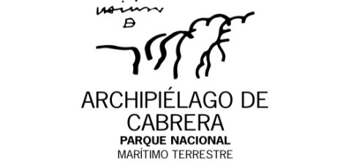

SOLICITUD DE PERMISO DE ACTIVIDAD
PARA REALIZAR A EN EL PARQUE NACIONAL MARITIMO TERRESTRE DEL ARCHIPIÉLAGO DE CABRERA

1. Actividad que se solicita y número de expediente (en caso de tenerlo asignado)

Haga clic aquí para escribir texto.

Núm. expediente | Haga clic aquí para escribir texto.

2. Datos de la entidad solicitante

Nombre de la persona gestora de la solicitud | Haga clic aquí para escribir texto.
Nombre de la entidad | Haga clic aquí para escribir texto.
Dirección | Haga clic aquí para escribir texto.
Ciudad | Haga clic aquí para escribir texto. | CP | Haga clic aquí para escribir texto. | País | Haga clic aquí para escribir texto.
Teléfono | Haga clic aquí para escribir texto. |  | Fax | Haga clic aquí para escribir texto.
Teléfono móvil | Haga clic aquí para escribir texto.
Correo electrónico | Haga clic aquí para escribir texto.

3. Nombre del organismo o entidad que financia la actividad

Haga clic aquí para escribir texto.

4. Objetivos y duración de la actividad (se puede adjuntar una memoria)

Objetivos | Haga clic aquí para escribir texto.
Duración | Haga clic aquí para escribir texto.

5. Director y participantes

Director
Nom | Haga clic aquí para escribir texto. | DNI | Haga clic aquí para escribir texto.
Cargo | Haga clic aquí para escribir texto.
Entidad | Haga clic aquí para escribir texto.

Participantes
Nom | Haga clic aquí para escribir texto. | DNI | Haga clic aquí para escribir texto.
Cargo | Haga clic aquí para escribir texto.
Entidad | Haga clic aquí para escribir texto.
Nom | Haga clic aquí para escribir texto. | DNI | Haga clic aquí para escribir texto.
Cargo | Haga clic aquí para escribir texto.
Entidad | Haga clic aquí para escribir texto.
Nom | Haga clic aquí para escribir texto. | DNI | Haga clic aquí para escribir texto.
Cargo | Haga clic aquí para escribir texto.
Entidad | Haga clic aquí para escribir texto.
Nom | Haga clic aquí para escribir texto. | DNI | Haga clic aquí para escribir texto.
Cargo | Haga clic aquí para escribir texto.
Entidad | Haga clic aquí para escribir texto.
Nom | Haga clic aquí para escribir texto. | DNI | Haga clic aquí para escribir texto.
Cargo | Haga clic aquí para escribir texto.
Entidad | Haga clic aquí para escribir texto.
Nom | Haga clic aquí para escribir texto. | DNI | Haga clic aquí para escribir texto.
Cargo | Haga clic aquí para escribir texto.
Entidad | Haga clic aquí para escribir texto.

Más participantes (Nombre, DNI, cargo y entidad a la que pertenece
Haga clic aquí para escribir texto.

6. Plan de trabajo en el interior del Parque Nacional

Señalar zonas del Parque objeto de la actividad
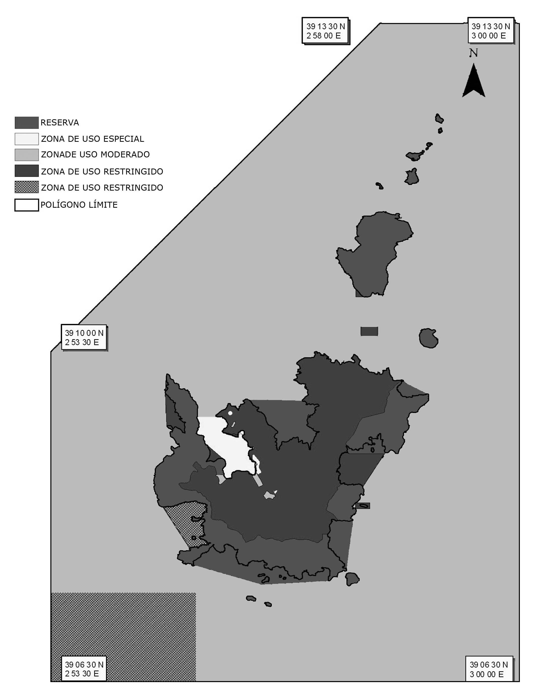
Enumenar las zonas del parque objeto de la actividad

Haga clic aquí para escribir texto.

Haga clic aquí para escribir texto.

Haga clic aquí para escribir texto.

Haga clic aquí para escribir texto.

Altres especificacions
Medios de locomoción | Haga clic aquí para escribir texto.
ALOJAMIENTO

 | Especificar en caso afirmativo:
 | Fechas de: | Haga clic aquí para escribir una fecha. | a: | Haga clic aquí para escribir una fecha.
 | Núm. personas |  | Haga clic aquí para escribir texto.
Medios a utilizar | Haga clic aquí para escribir texto.
Instalación de material | Haga clic aquí para escribir texto.
Calendario de actuaciones | Haga clic aquí para escribir texto.

7. Observaciones (Posibles daños o alteraciones que la actividad puede provocar en la actividad normal del parque nacional)

Haga clic aquí para escribir texto.

8. Otros datos que aportan
Haga clic aquí para escribir texto.

COMPROMISOS QUE ACEPTA EL SOLICITANTE, SIN PERJUICIO DE LOS QUE SE ESTABLEZCAN EN EL MOMENTO DE CONCEDER A AUTORIZACIÓN

1.- INFORMAR sobre la marcha de los trabajos a la Administración del Parque Nacional en el plazo máximo de un mes a contar desde la visita al Parque con motivo de realizar la actividad solicitada (en caso que deban realizarse nuevas visitas)

2.- REMITIR un informe final, a la Administración del Parque con los resultados de la actividad realizada, así como una copia de las publicaciones (en papel y CD, DVD) e imágenes (en CD o DVD) que se hayan obtenido para un posible posterior uso interno, en el plazo máximo de seis meses a contar desde la última visita al Parque con motivo de realizar la actividad solicitada.

3.- FACILITAR a la Administración del Parque, una vez finalizado el trabajo, los datos obtenidos en el interior de éste.

4.- CUMPLIR toda la normativa legal vigente en materia de medio ambiente y espacios naturales protegidos y normativa del Parque Nacional, así como todas aquellas normas que pueda establecer la Dirección del Parque para este trabajo concreto.

5.- El INCUMPLIMIENTO de los compromisos anteriores, puede conllevar para la entidad que representa o para usted, la denegación de autorización para la realización de futuros proyectos de estudio en el parque.

En | Haga clic aquí para escribir texto. | a | Haga clic aquí para escribir una fecha.

Firma del solicitante

